- OBJETIVO:

Contar con un programa documentado de disposición de desechos sólidos y líquidos que permita establecer procedimientos que se deben tener en cuenta para lograr un eficiente manejo, clasificación, almacenamiento y disposición final sin poner en riesgo la calidad sanitaria de los alimentos y el medio ambiente

- ALCANCE:

Este procedimiento se aplicará a todas las actividades de producción, elaboración de alimentos y actividades de aseo que se realicen en la planta donde se presenten residuos sólidos y líquidos.

- RESPONSABILIDAD:

  - GERENTE

- Brindar los recursos necesarios para llevar a cabo la adecuada recolección y disposición de los residuos sólidos y líquidos.
- Apoyar las actividades que se desarrollen alrededor del programa de desechos sólidos y líquidos
- Controlar el cumplimiento del programa de desechos sólidos y líquidos

  - DIRECTOR DE PLANTA

- Promover la oportuna evacuación de desechos sólidos de las diferentes áreas al shut de basuras.
- Verificar el aseo de las canecas de la basura de las áreas de producción
- Supervisar la adecuada recolección de los desechos líquidos provenientes del mantenimiento de los equipo.
- Avisar cuando se tiene la cantidad suficiente de residuos líquidos para realizar la adecuada disposición final.
- Verificar que el shut de basuras se mantenga limpio y se saque con frecuencia los residuos acumulados.

  - INGENIERO DE ALIMENTOS

- Generar todos los soportes documentales referentes al programa de desechos sólidos y líquidos, basados en la resolución 2674 de 2013.
- Realizar inspección de la oportuna recolección y evacuación de los desechos sólidos y líquidos de las áreas de producción y de la planta
- Realizar el seguimiento a la recolección de los desechos líquidos, y cuando se tenga la cantidad suficiente llamar a la empresa externa para su recolección.
- Supervisar la administración y mantenimiento de este programa
- Realizar capacitaciones y charlas referentes al reciclaje y adecuado manejo de los desechos sólidos y líquidos para evitar contaminación de los productos y cuidados al medio ambiente

  - PERSONAL MANIPULADOR

- Realizar a diario la recolección de desechos sólidos generados durante las actividades laborales
- Realizar la evacuación diaria de la caneca de la basura y su posterior limpieza al finalizar la jornada laboral.
- Recolectar los residuos líquidos generados de forma independiente en recipientes plásticos y debidamente rotulados para realizar su disposición final.

- DEFINICIONES:

  - ÁREA DE PROCESO: toda zona o lugar donde el alimento se somete a cualquiera de sus fases de elaboración.

  - CONTAMINACIÓN: la introducción o presencia de un contaminante en los alimentos o en el medio ambiente alimentario (instalaciones, equipos, elementos y personal)

  - INOCUIDAD DE LOS ALIMENTOS: es la garantía de que los alimentos no causarán daño al consumidor cuando se preparen y/o consuman de acuerdo con el uso a que se destinan.

  - LIMPIEZA: la eliminación de tierra, residuos de alimentos, suciedad, grasa u otras materias objetables o indeseadas.

  - RECICLAJE: es un proceso fisicoquímico o mecánico que consiste en someter a una materia o un producto ya utilizado (basura), a un ciclo de tratamiento total o parcial para obtener una materia prima o un nuevo producto

  - RESIDUOS: describe al material que pierde utilidad tras haber cumplido con su misión o servido para realizar un determinado trabajo.

  - RESIDUOS INORGÁNICOS: Son materiales que no se descomponen de forma natural o tardan largo tiempo en degradarse, como el plástico, el vidrio, el papel y los metales. Todos los residuos inorgánicos se pueden reciclar cuando se manejan limpios y secos (libres de materia orgánica)

  - RESIDUOS ORGÁNICOS: son biodegradables (se descomponen naturalmente). Son aquellos que tienen la característica de poder desintegrarse o degradarse rápidamente, transformándose en otro tipo de materia orgánica.

- CONTENIDO:

  - CARACTERIZACIÓN DE RESIDUOS SÓLIDOS

    - Residuos Sólidos Domésticos
Son los residuos generados en el área social y baños, los cuales son recolectados en canecas con bolsa y tapa para evitar la proliferación de malos olores y plagas. Estos residuos se evacuan diariamente de las áreas y se disponen en el shut de basuras.
    - Residuos Sólidos Industriales
Son los residuos generados en el área de oficinas y en la planta de producción, los cuales son recolectados en canecas con bolsa para oficinas y canecas con bolsa y tapa para producción. El papel, plástico, lonas y residuos como cajas de cartón y chatarra se recolectan y almacenan en un lugar destinado en el taller y/o shut para su posterior venta para reciclaje.
  - GENERACIÓN DE RESIDUOS SÓLIDOS
El reciclaje es un proceso muy importante y significativo que no sólo ayuda a conservar los recursos naturales y reducir la cantidad de residuos sino que también contribuye a reducir la contaminación y la demanda de energía. Por esto los residuos sólidos generados al interior de las áreas de producción de MUMI AMAZONIA como papel, lonas, cartón, plásticos, chatarra, escombros son clasificados y depositados en un área destinada para este fin en el para su posterior venta para reciclaje.
El polvo y partículas que se generan de las actividades de elaboración son recogidos y almacenados en las canecas de basura que posteriormente son llevados al shut diariamente.
  - GENERACIÓN Y CARACTERIZACIÓN DE LOS RESIDUOS LÍQUIDOS
Los residuos líquidos generados en el área de elaboración son provenientes del lavado de equipos, pisos y paredes, utensilios y superficies de trabajo.

  - PROCEDIMIENTOS OPERACIONALES PARA LA DISPOSICIÓN DE RESIDUOS SÓLIDOS Y LÍQUIDOS

    - Manejo de Residuos Sólidos

Los desechos sólidos no deberán acumularse por ningún motivo en las áreas de elaboración, manipulación y de almacenamiento de los productos o en otras áreas de trabajo ni en zonas circundantes. Además el sitio destinado para el almacenamiento de estos residuos deberá mantenerse debidamente limpio, ordenado y evacuar los desechos en el momento que se tenga la cantidad suficiente para realizar su venta.

En el caso de los residuos no reciclables se realiza una separación por colores:

- Color blanco: Para depositar los residuos aprovechables como plástico, vidrio, metales, papel y cartón.
- Color negro: Para depositar residuos no aprovechables como el papel higiénico; servilletas, papeles y cartones contaminados con comida; papeles metalizados, entre otros.
- Color verde: Para depositar residuos orgánicos aprovechables como los restos de comida, desechos agrícolas etc.

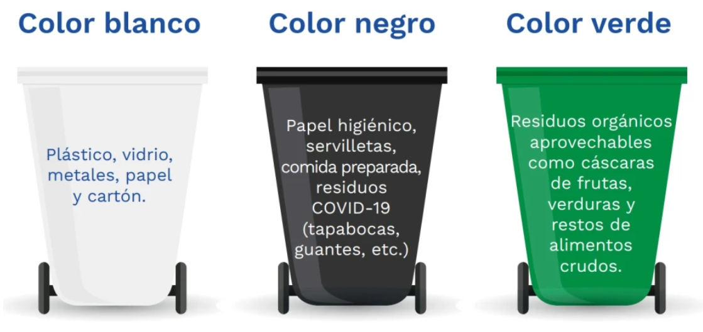
Posteriormente se retirarán de las áreas y se almacenaran en el shut de basura y serán recogidos por el personal de la empresa de aseo del municipio el cual recoge estos desechos dos veces por semana.
    - Manejo de Residuos Líquidos

Los desechos líquidos generados en las instalaciones son directamente dispuestos en el alcantarillado, ya que estos no representan ningún tipo de peligro para el medio ambiente y no necesitan de tratamientos previos.
    - Manejo de Residuos Peligrosos
La generación de este tipo de residuos en las instalaciones de MUMI AMAZONIA, está sujeto a la utilización en las jornadas de limpieza y desinfección de detergentes y desinfectantes, cuyos recipientes una vez vacíos son lavados y dispuestos junto con el material de reciclaje.
  - MATRIZ DE GENERACION DE RESIDUOS.
Los desechos generados en las instalaciones de MUMI AMAZONIA, su manejo y la frecuencia con que se evacuan se pueden observar en la siguiente matriz:
  - MAPAS DE EVACUACIÓN
Las rutas que existen para la evacuación de los residuos generados en las instalaciones son las descritas en los anexos adjuntos a este programa, dichas rutas están diseñadas para minimizar el impacto en la recolección de los residuos evitando que esta actividad genere contaminación cruzada.
  - FRECUENCIA DE RECOLECCIÓN
Los residuos que se generan en MUMI AMAZONIA, tienen una frecuencia de recolección a diario, una vez terminada la jornada laboral, los residuos ordinarios son evacuados fuera de las instalaciones a diario; estos son recogidos por el personal de la empresa de aseo del municipio (ver anexo: PROTOCOLO DE GESTION INTEGRAL DE RESIDUOS), los residuos reciclables son almacenados en un lugar de uso exclusivo para tal fin dentro de las instalaciones y posteriormente se venden, los residuos peligros son tratados y luego son vendidos junto con el reciclable.
  - VERIFICACION
Este proceso es realizado por el Ingeniero de Alimentos de la planta, el cual se asegura que los residuos generados durante la jornada laboral sean evacuados en el caso de los ordinarios o separados y almacenados en el caso de los reciclables. Esta verificación queda plasmada en PLANILLA DE VERIFICACION DE ACTIVIDADES DE LIMPIEZA Y DESINFECCION la cual pertenece al programa de LIMPIEZA Y DESINFECCION.
Ver: PROGRAMA DE LIMPIEZA Y DESINFECCIÓN.
Adicionalmente a esto se cuenta con el registro de CONTROL DE RESIDUOS GENERADOS.
- NORMATIVIDAD APLICABLE

  - Decreto 3075 de 1998
  - Resolución 2674 de 2013

- ACTIVIDADES DE MEJORA
Cuando se generen con conformidades durante el desarrollo de este programa, está debe ser resueltas mediante el desarrollo del PROCEDIMIENTO DE ACCIONES CORRECTIVAS, PREVENTIVAS Y DE MEJORA.
- DOCUMENTOS ASOCIADOS

  - PROGRAMA DE LIMPIEZA Y DESINFECCION. (P-L&D-02)
  - PLANILLA DE VERIFICACION DE ACTIVIDADES DE LIMPIEZA Y DESINFECCION. (L&D-RG-01)
  - CONTROL RESIDUOS GENERADOS (RSL-RG-01)
  - MATRIZ DE GENERACION (RSL-MZ-02)

- ANEXO
Anexo a este programa se encuentran los siguientes documentos:
  - Plano ruta de evacuación de residuos
  - Plano ruta de recolección de residuos

- CONTROL DE CAMBIOS
CONTROL DE CAMBIOS
Fecha | Versión | Autor | Descripción

